INDICAÇÃO Nº 834/2021

Sugere ao Poder Executivo Municipal serviços de pintura de Solo de Trânsito de Faixa de Pedestres nas proximidades do nº 10 da Rua Ametista, junto à placa vertical de trânsito ali instalada, no bairro São Fernando.

Excelentíssimo Senhor Prefeito Municipal,

Nos termos do Art. 108 do Regimento Interno desta Casa de Leis, dirijo-me a Vossa Excelência para sugerir que, por intermédio do Setor competente, execute serviços de pintura de Solo de Trânsito de Faixa de Pedestres nas proximidades do nº 10 da Rua Ametista, junto à placa vertical de trânsito ali instalada, no bairro São Fernando.

Justificativa:

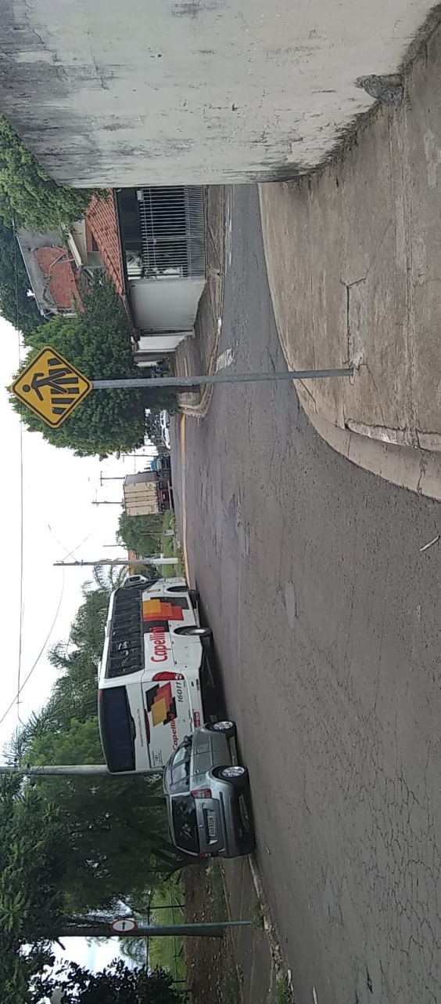

Conforme foto acima há placa vertical indicando passagem de pedestres, no entanto, falta a pintura de solo de trânsito de faixa de pedestres garantindo uma travessia segura ao cidadão, motivo pelo qual solicitamos a execução do aludido serviço.

Plenário “Dr. Tancredo Neves”, em 23 de fevereiro de 2.021.

ARNALDO ALVES

-vereador-

ELTON APARECIDO CEZARETTI

TIKINHO TK

-vereador-

